|  |
| --- |
| Trường Đại học Thủy Lợi  Bộ Môn Hệ Thống Thông Tin  ------o0o------        **ĐỀ TÀI :**  **Tạo Trang Web**  **Tên Trang Web: Gamek.vn**    **Môn học : CÔNG NGHỆ WEB VÀ HỆ THỐNG THÔNG TIN**  **Giảng viên hướng dẫn: Kiều Tuấn Dũng**  ***Nhóm sinh viên thực hiện:***  **Nguyễn Văn Điền 1451062035 - 56TH3**  **Phan Thanh Long 1451061978 – 56TH3**        Thành phố Hà Nội - Tháng 05-2017 |

**MỤC LỤC**

# CHƯƠNG I: GIỚI THIỆU ĐỀ TÀI

# Tổng quan

* Trong cuộc sống hiện đại ngày nay thì tin tức là một phần không thể thiếu cũng như sống hằng ngày chúng ta cần phải ăn vậy. Tin tức càng mới mẻ càng liên quan thiết thực tới đới sống sẽ càng hữu ích. Với mỗi lứa tuổi và sở thích khác nhau sẽ thích đọc những loại tin tức khác nhau. Ví dụ có người thích đọc tin tức về quân sự, chiến tranh, vũ khí nhưng có người lại thích đọc tin tức về kinh tế, thị trường trướng khoán, giá cả nhà đất. Nhưng cũng có một phần không nhỏ thích đọc tin tức về game, các bạn trẻ sẽ thích đọc các tin có liên quan tới giải đấu sự kiện. Trong khi đó các bậc phụ huynh khi đọc tin tức về game sẽ tim ngay tới những bà như “thanh niên chơi game nhiều ngày liền không ngủ” để đem ra dậy bảo con cái
* Qua một số vấn đề trên ta có thể thấy được rằng tin tức đã chiếm một phần rất quan trong trong cuộc sống của mỗi chúng ta từ trẻ em cho tới ng cao tuổi
* Vì vậy nhóm chúng em quyết định thử sức với trang tin tức gamek.vn trong môn học công nghệ web và hệ thống thông tin này.

# Các công nghệ sử dụng trong đề tài

1. -Sublime text 3
2. -Wamp
3. -Github
4. -Html,css,PHP

# Tài liệu tham khảo

<http://gamek.vn/>

# CHƯƠNG II: PHÂN TÍCH CHỨC NĂNG HỆ THỐNG

# 1.Mô tả chức năng

**a. Tìm kiếm bài viết (chưa có )**

- Mục đích là tìm kiếm một bài viết nào đó

- Nhập từ khóa cần tìm kiếm để tìm kiếm bài viết cần tìm

- Click nút tìm kiếm để bắt đầu tìm kiếm

# 2. Mô hình dữ liệu quan hệ (trong ảnh phần 3)

# 3. Danh sách các bảng

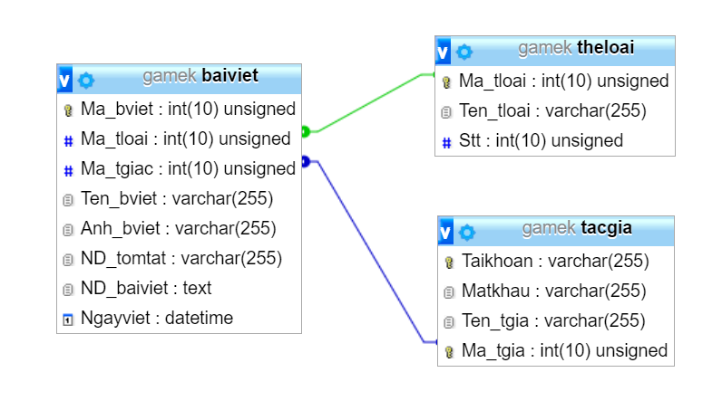

# CHƯƠNG III: THIẾT KẾ GIAO DIỆN

# 1. Trang chủ

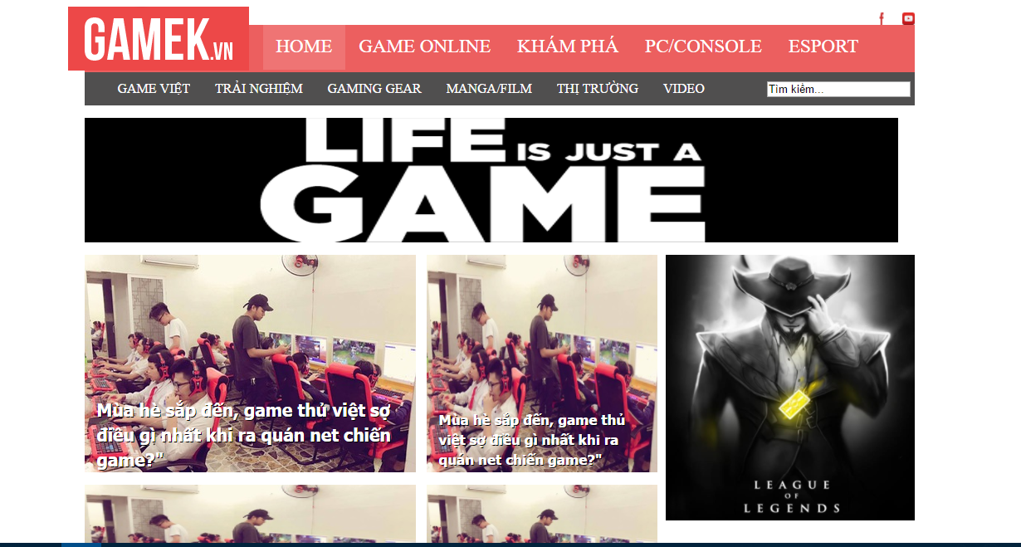

Ảnh 1:

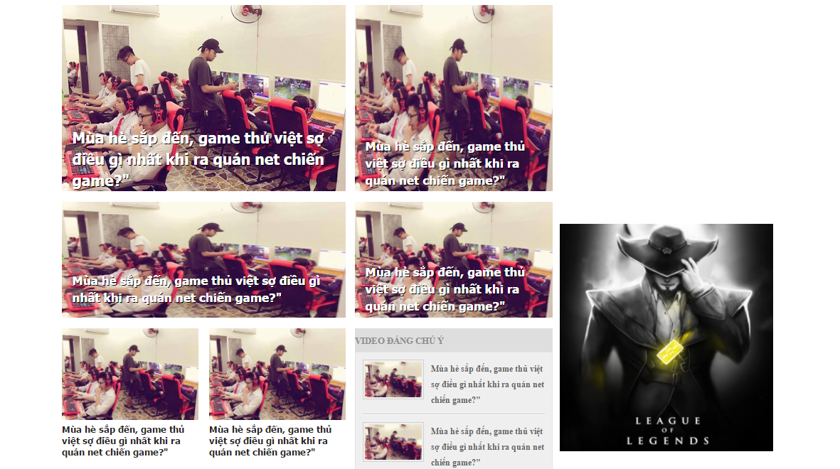

Ảnh 2:

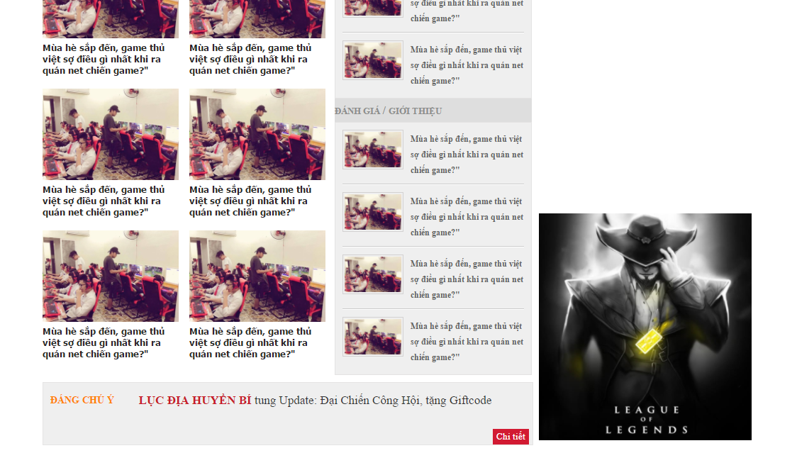

Ảnh 3:

# 2. Xem tin tức

# 

# CHƯƠNG IV: KẾT LUẬN

# 1. Kết quả đạt được

- Tạo ra 1 trang web tin tức về game

# 2. Hướng phát triển của đề tài

- Tạo ra 1 trang web tin tức về game nói chung

# PHÂN CÔNG THỰC HIỆN CỦA CÁC THÀNH VIÊN

|  |  |  |
| --- | --- | --- |
| Phan Thanh Long_1451061978 | - | Thiết kế giao diện phân chia bố cục website |
|  | - | Làm các chức năng của giao diện |
|  | - | Viết báo cáo |
| Nguyễn Văn Điền_1451062035 | - | Thiết kế giao diện phân chia bố cục website |
|  | - | Database |
|  |  |  |
|  | - | Viết báo cáo |